дәріс 8

Тақырыбы: ФОСФОР ТЫҢАЙТҚЫШТАРЫ
Мақсаты: Фосфор өсімдікте оның барлық мүшелерінде кездеседі.
Міндеті: Фосфор өсімдік тіршілігіне аса қажетті элементтің бірі екендігін түсіндіру.
Түйінді сөздер: Фосфор, апатит, суда еруі.
Дәріс жоспары:
1. Фосфорды алу жолдары, құрамы

2. Қасиеттері және қолдану ерекшеліктері

Фосфор өсімдік тіршілігіне аса қажетті элементтің бірі болып саналады. Кезінде орыс оқымысты А.Е.Ферсман ”Фосфор – тіршілік пен ақыл-ой элементі” деген.
Өсімдік организміндегі синтездеу процесі мен зат алмасудың көптеген сатысы фосфор қышқылының қатысуымен өтеді. Әсіресе, әр түрлі органикалық қосылыстар құрамына енетін фосфордың маңызы зор. Солардың ішінде нуклеин қышқылдарын бірінші орынға қоюға болады. Нуклеин қышқылының екі түрі де РНК(рибонуклеин), ДНК (дезоксирибонуклеин) ақуыздың синтезделуі, өніп-өсу, тұқым қуалаушылық сияқты тіршілік әрекетінің ең маңызды процестеріне қатысады. Олар өсімдіктің барлық мүшелері мен клеткаларында кездеседі. Көпшілік өсімдіктің жапырақтары мен сабақтарында нуклеин қышқылының мөлшері 0,1-1,0 пайызға дейін жетеді. Жас жапырақ пен өркеннің өсу нүктесінде нуклеин қышқылы көне жапырақ пен сабаққа қарағанда көбірек болады. Фосфордың органикалық қосылыстарына нуклепротеидтерді - ақуыздың фосфор қышқылымен қосылысын жатқызуға болады. Олар биохимиялық реакцияның өтуін жылдамдатады және клетка ядросының бөлінуіне қатысады.
Фосфор өсімдікте фосфатидтер, фитин, қант фосфаты сияқты қосылыстар құрамында да кездеседі. Фитин кейбір ауыл шаруашылық дақылдарының тұқымдары мен вегетативтік мүшелерінің құрамында, фосфор қосылыстарының арасында мөлшері жағынан бірінші орын алады. Мысалы, майлы дақылдарда 1-2%, астық дақылдарының тұқымында 0,5-1% фитин болады. Фитиннің өзінің құрамында 27,5 пайыз фосфор қышқылы кездеседі. Фосфор өсімдікте жүретін түрлі биосинтез процестерін жүзеге асыру үшін, көп энергия бөліп шығаратын қосылыстар құрамына енеді. Олардың ішінде ең маңыздысы АТФ (аденазин үш фосфор қышқылы) болып саналады.
Өсімдікте фосфор шамалы мөлшерде түрлі минералдық қосылыстар түрінде кездеседі. Оған негізінен орта фосфор қышқылының тұздары жатады. Өсімдік организмінде фосфор көптеген процестерге қатысады. Мысалы, құрамында фосфор қышқылы бар АТФ-сыз фотосинтез және тыныс алу процестері өтпейді, сондай-ақ өсімдіктегі қосылыстардың түрленуі болмайды. Өсімдіктегі көмірсулардың синтезделуі мен ыдырауы фосфордың қатысуымен өтеді. Өсімдік организмінде фосфор қышқылы азотты заттардың алмасуында ерекше рөл атқарады. Мұнда нитратты азоттың аммиаққа дейін тотықсыздануы үшін фосфор қышқылы қажет.
Фосфор өсімдікте оның барлық мүшелерінде кездеседі. Ол азот сияқты өсімдіктің жеміс беретін мүшесінде көп, ал қосалқы өнімде аз болады. Фосфорды өсімдік көбінесе өзінің бастапқы өсу кезеңінде аса қажет етеді. Бұл кезеңдегі фосфордың жетіспеушілігін қосымша қоректендіру есебінен толықтыруға болады деп ойлаудың пайдасы жоқ. Жалпы фосфор жетіспесе өсімдіктің сабағы мен жапырақтарының өсуі баяулайды,тұқым салмайды.

Фосфор тыңайтқыштары, оларды алу жолдары,
құрамы мен қасиеттері және қолдану ерекшеліктері

Фосфор тыңайтқыштарын құрамында фосфор элементі кездесетін кендерден өндіреді. Фосфор кендері құрамындағы фосфор мөлшеріне қарай: өте жоғары (35 % P2O5), жоғары (28-35%P2O5), орташа (18-28% P2O5), кедей (10-18% P2O5), өте кедей (5-10% P2O5), фосфорлы тау жыныстары (0,5-5% P2O5) болып бөлінеді.
Фосфат кендері шығу тегіне қарай апатит және фосфорит деп ажыратылады.
Апатит - түссіз, жасыл немесе сары-жасыл түсті минерал. Фосфорит-кальций фосфаттарына аса бай шөгінді көне тау жынысы. Аморфты немесе криталды болып келеді.
Фосфорит құрамына қоспа ретінде кварц, халцедон, кальцит, доломит, глаукомит және органикалық заттар кіреді. Фосфориттің ірі кендері Жамбыл-Қаратауда, Ақтөбе облысында тараған. Фосфорит фосфор тыңайтқыштарын, фосфор қышқылы мен оның тұздарын өндіруде пайдаланылады.
Фосфор тыңайтқыштары әртүрлі еріткіштерде еру дәрежесіне қарай үш топқа жіктеледі (5-сурет):
• Суда еритін фосфор тыңайтқыштары (жай суперфосфат, қос суперфосфат, байытылған суперфосфат, суперфос).
• Суда ерімейтін бірақ әлсіз қышқылдарда еритін фосфор тыңайтқыштары (преципитат, фторсызданған фосфат, томасшлак, балқытылған магний фосфаты, фосфатшлак, термофосфаттар).
• Әлсіз қышқылда нашар еритін фосфор тыңайтқыштары (фосфорит ұны).
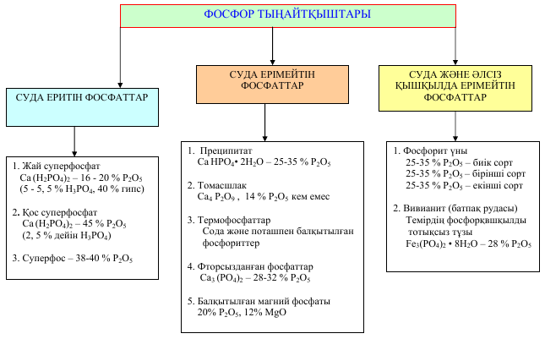

5-сурет. Фосфор тыңайтқыштарын жіктеу.

КАЛИЙ ТЫҢАЙТҚЫШТАРЫ

Мақсаты: Калий-өсімдіктер тіршілігіне қажетті элемент.
Міндеті: Ауыл шаруашылығы дақылдары вегетациялық дәуірінде калийді түрліше дәрежеде пайдалануын түсіндіру.
Түйінді сөздер: Хлоркалий-электролит, калий тыңайтқыштарын жіктеу.
Дәріс жоспары:
1. Өсімдік үшін калийдің маңызы
2. Калий тыңайқыштары, оларды алу жолдары, қасиеттері және қолдану

- Өсімдік үшін калийдің маңызы

Калий-өсімдіктер тіршілігіне қажетті элементтердің бірі. Орыс ғалымы К.А.Тимирязев: “Өсімдікке калий қажет, ол калийсіз тіршілік ете алмайды” деген болатын. Калий өсімдікте ион түрінде, цитоплазма коллоидтарында, ал негізінен (80-пайыз шамасында) клетка шырынында тұздар түрінде кездеседі. Ол органикалық қосылыстар құрамында болмайды. Калий өсімдіктің жас мүшелерінде көбірек болады. Көпшілік өсімдік күлінде оның мөлшері едәуір, ал картоп түйнегінде барлық күл мөлшерінің 50-пайыздан астамы калий үлесіне тиеді. Егер азот, фосфор дәнде көп болса, калий дәнді дақылдардың сабанында көбірек кездеседі. Калий өсімдіктердің бір мүшесінен екіншісіне тез еніп, түнде оның біразы өсімдіктен топыраққа бөлінеді. Көне жапырақтағы осы элементтің біраз бөлігін жаңбыр суы шаяды. Оны өсімдік қайтадан қабылдайды. Бұл құбылысты реутилизация деп атайды. Өсімдік тіршілігінде калий көптеген физиологиялық үрдістерге қатысады. Ол қарапайым және күрделі көмірсулардың синтезделуіне ықпал етіп, жапырақтағы көмірсулардың тамырға жылжуына себепші болады. Сөйтіп қант қызылшасының тамырында қанттың, картоп түйнегінде крахмалдың молаюына көмектеседі. Фотосинтез және тыныс алу үрдістері өсімдіктің калиймен қоректену деңгейіне байланысты.
Калий өсімдік организмдегі кейбір ферменттердің қызметіне әсер етеді. Мысалы, амилаза, инвертаза сияқты ферменттердің белсенділігін арттырады.
Өсімдікте кейбір витаминдердің түзілуі калий элементінің қатысында өтеді. Мысалы, аммиактан азотты органикалық заттардың пайда болуына әсер ететін тиамин витамині калий қатысында түзіледі. Калий жетіспесе плазма коллоидтарының суды ұстап тұру қабілеті төмендейді, өсімдік сола бастайды. Калий ауыл шаруашылық дақылдарының суыққа және түрлі ауруларға төзімділігін күшейтеді.
Калий өсімдік клеткаларының толысуына, бүршіктердің неғұрлым қаулап жетілуіне үлкен әсер етеді.
Д.Н.Сабинин калий, натрий, кальций өсімдіктердің цитоплаз-
ма құрылымын жақсартатын ролін көрсетті.
Ауыл шаруашылығы дақылдары вегетациялық дәуірінде калийді түрліше дәрежеде пайдаланады. Мысалы, көкөніс, қант қызылшасы, картоп, қарақұмық, темекі сияқты дақылдар астық дақылдарына қарағанда калийді молырақ қабылдайды. Дақылдардың негізгі және қосымша өнімдерінде калий мөлшері бірдей болмайды. Мысалы, пайдаланатын бүкіл калийдің 15 пайызы дәнді дақылдардың өнімінде, 85 пайызы сабанда, ал картоп түйнегінде 95 пайызы жинақталады. Кейбір дәнді бұршақ тұқымдастардың дәнінде калий көп болады. Сондықтан ауыл шаруашылық дақылдарын тыңайтуда калий элементінің рөлін білудің маңызы зор.

2. Калий тыңайқыштары, оларды алу жолдары, қасиеттері және қолдану
Калий тыңайтқыштарын табиғи калий тұздарынан өндіреді. Табиғи калий тұздарының негізгі қоры Қазақстан (Ақтөбе облысы), Ресей, Украина, Беларусь, Канада, АҚШ, Франция, Испания сияқты елдерде орналасқан. Калий тыңайтқыштарын өндіру үшін мына минералдарды пайдаланады: сильвинит КСI•NaCl, карналлит KCl•-MgCl2• 6H2O, каинит KCl•MgSO4•3H2O, шенит K2SO4•MgSO4•-6H2O, лангбейнит K2SO4•MgSO4, полигалит K2SO4•MgSO4•2Ca-SO4•2H2O. Калий тыңайтқыштары жартылай өңделген калий тұздары және концентрлі калий тыңайтқыштары болып екі топқа бөлінеді. Жартылай өңделген калий тұздарын, табиғи минералдарды гранулометриялық жолмен қайта өндеу (ұнтақтау) арқылы өндіреді. Концентрлі калий тыңайтқыштарын табиғи калий тұздарынан химиялық тәсілмен алады (6-сурет).
Сильвинит құрамында 12-18%, K2O және 35-40% Na2O бар, суда толық еритін, қызғылт-қоңыр түсті, ауадағы ылғалды сіңіру қабілеті жоғары тыңайтқыш. Калий элементінің аз болуына байланысты, сильвинитті өндіретін жерге жақын орналасқан шаруашылықтарда қант қызылшасы, малазықтық және асханалық тамыржемістілер сияқты дақылдарға күзде сүдігер жыртар алдында қолданады.
Каинит құрамында 10-12% K2O мен 6-7% MgO бар, суда жақсы еритін, сұрғылт түсті кристаллды тұз. Бүл тыңайтқышты күзде жеңіл топырақтарға қолданады.
Карналлит суда жақсы еритін, құрамында 12-13 % К2О болатын, ауа ылғалын көп сіңіретін, жабысқақтығы жоғары тыңайтқыш. Ауыл шаруашылығында өте сирек қолданады және магний өндіру үшін пайдаланады.
Калий хлориді негізгі калий тыңайтқышы болып саналады. Құрамында 53,7-60,0% К2О бар, суда толық еритін, қызғылт немесе ақшыл-сұр түсті кристаллды тұз. Бұл тыңайтқышты табиғатта кездесетін сильвинит минералынан флотациялық және галургиялық тәсілдермен өңдеу арқылы алады. Флотациялық әдіспен калий хлоридін өндіру үшін, алдын ала ұнтақталған сильвинит рудасын майлы амин қосылған суға салып араластыра отырып шайқайды да ауа үрлейді. Сол уақытта руда құрамындағы сильвинит ауа көбігіне жабысады. Көбікті қалқып алып, сыртқа тепкіш күш арқылы ажырататын аппаратта құрғатып, кептіргішке көшіреді. Бұл әдістің артықшылығы - бүкіл процесс төменгі температура жағдайында орындалатындықтан энергия аз жұмсалады және физикалық қасиеті жақсы тыңайтқыш алуға болады. Галургиялық әдіспен калий хлоридін өндіру сильвинит рудасының құрамындағы KСl және NaCl қосылыстарының суда түрліше ерігіштігіне негізделген. Ол үшін ұнтақ сильвинитті NaCl тұзының ерітіндісіне қосып, температураны 110⁰С жеткізеді. Бұл жағдайда руда құрамындағы КСI толық ериді, ал NаСI тұнбаға түседі. Тұнба бетіндегі ерітіндіні бөліп алып 20-25⁰С салқындатады. Сонда калий хлоридінің кристаллды тұнбасы пайда болады. Осы тұнбаны құрғатып кептіреді. Калий хлоридін ауыл шаруашылық дақылдарына күзде сүдігер жыртар алдында қолданады. Ал картоп, темекі, қант қызылшасы сияқты хлор элементінен зиян шегетін өсімдіктерге қолдануға болмайды.
Аралас калий тұзы құрамында 40-44% калий бар, қызғылт, ақшыл-сұр түсті, суда жақсы еритін, ірі кристалды тыңайтқыш. Оны калий хлоридін сильвинит немесе каинит сияқты рудалармен араластыру арқылы алады. Бұл тыңайтқыш құрамында калийден басқа 30-50% натрий болғандықтан, оны натрий элементін қажет ететін дақылдарға (сәбіз, қант қызылшасы) қолданған пайдалы. Калий тұзын күзде жер жыртар алдында қолданған тиімді.
Хлоркалий-электролит құрамында 32-45% калий, 5% магний, 5% натрий және 50% хлор бар, майда кристалды, сарғыштау түсті, суда толық еритін тыңайтқыш. Ол карналлит рудасынан магний өндіруде қосалқы зат ретінде алынады. Бұл тыңайтқыш Өскеменнің титан-магний комбинатында өндіріледі. Оның бірқатар дақылдар үшін тиімді екенін жүргізілген тәжірибелер көрсетуде.
Күкірт қышқыл калий - К₂SO₄, құрамында 45-52% калий бар, майда кристалды, ақ түсті, суда толық еритін тыңайтқыш. Күкірт қышқыл калийді шенит, лангбейнит рудаларынан өндіреді.

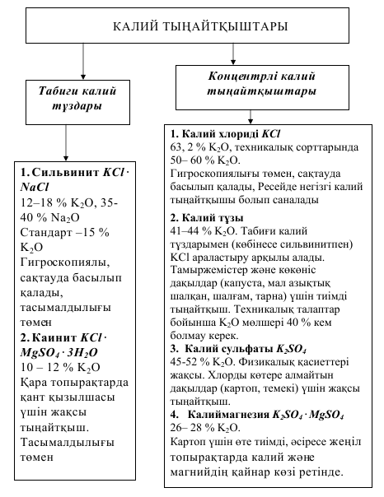
6-сурет. КАЛИЙ ТЫҢАЙТҚЫШТАРЫН ЖІКТЕУ.

